Aanwijzing vuurwerkvrije zones Alblasserdam jaarwisseling 2022-2023

Intitulé

Aanwijzing vuurwerkvrije zones Alblasserdam jaarwisseling 2022-2023

Burgemeester en wethouders van Alblasserdam,

Overwegende:

dat het ingevolge het Vuurwerkbesluit is toegestaan om tussen 31 december, 18.00 uur en 1 januari, 02.00 uur van het daarop volgende jaar consumentenvuurwerk af te steken;

dat het niet gewenst is om in de (directe) omgeving van manege Beyaert, kinderboerderij de Plantage en verpleeg-en zorginstelling de Alblashof consumentenvuurwerk te gebruiken, gelet op de overlast voor mens en dier;

dat artikel 2:73 APV, eerste lid van de Algemene Plaatselijke Verordening Alblasserdam 2022 het college de bevoegdheid verschaft om, ter voorkoming van gevaar, schade of overlast, gebieden aan te wijzen waar het verboden is consumentenvuurwerk te gebruiken.

Gelet op:

artikel 2.3.6 van het Vuurwerkbesluit
artikel 2:73, eerste lid, van de Algemene Plaatselijke Verordening Alblasserdam 2022.

Besluiten:

Op grond van artikel 2:73, lid 1 van de APV de volgende gebieden aan te wijzen waar het tijdens de periode als bedoeld in artikel 2.3.6 van het Vuurwerkbesluit verboden is om consumentenvuurwerk te gebruiken:
Het gebied rond verpleeg- en zorginstelling de Alblashof en kinderboerderij de Plantage. Deze zone wordt afgebakend door de volgende straten zoals aangegeven op onderstaande kaart: Nicolaas Beetslaan, Plantageweg, Van Eesterensingel, Hilmar J. de Haanstraat, Randweg, Koningin Wilhelminaweg, Willem de Zwijgerlaan, De Alblashof.
Het gebied rond manege Beyaert zoals aangegeven op onderstaande kaart.
De als zodanig aangewezen gebieden zijn weergegeven op de bij dit besluit behorende tekeningen.
Te bepalen dat dit besluit op 31 december 2022 om 18.00 uur in werking treedt en op 1 januari 2023 om 02.00 uur vervalt.
Te bepalen dat dit besluit wordt aangehaald als ‘Aanwijzing vuurwerkvrije zones Alblasserdam jaarwisseling 2022-2023.

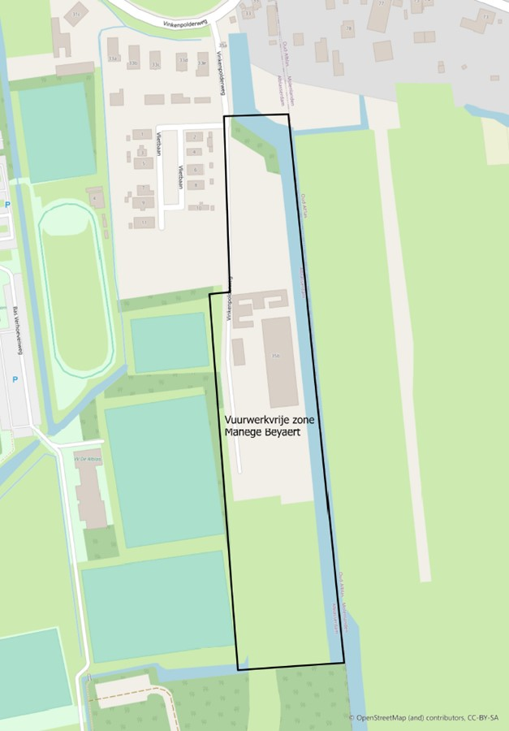

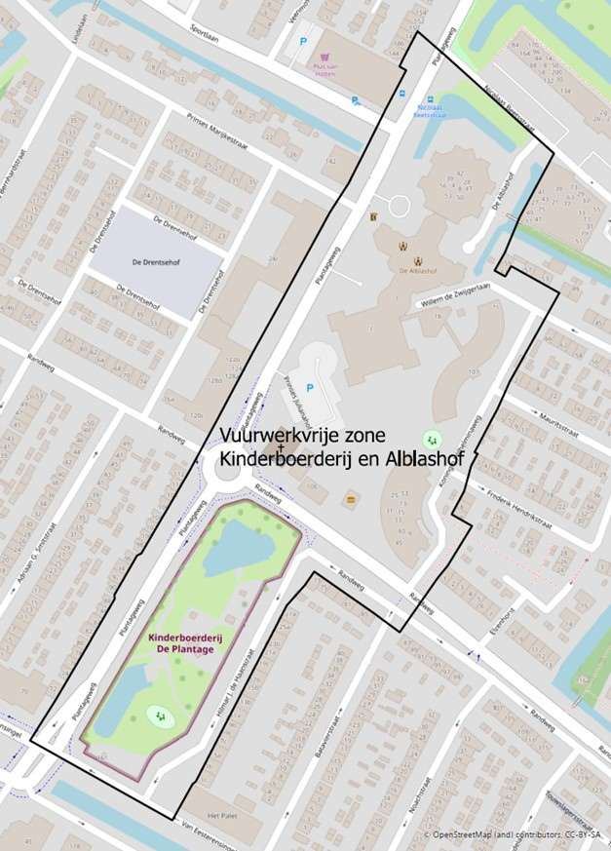
Het college van Burgemeester en Wethouders van Alblasserdam,
Namens deze,

gemeentesecretaris,
S. van Heeren

burgemeester,
J.G.A. Paans
Bezwaar
Als u belanghebbende bent, kunt u binnen zes weken na de dag van bekendmaking van dit besluit schriftelijk bezwaar maken. In uw bezwaarschrift vermeldt u:
Uw naam en adres;
datum;
het besluit waartegen u bezwaar maakt;
de redenen van uw bezwaar;
uw handtekening.
Het bezwaarschrift moet worden gericht aan het college van burgemeester en wethouders van gemeente Alblasserdam,
Postbus 2
2950 AA ALBLASSERDAM

Het indienen van een bezwaar heeft geen schorsende werking. Om het besluit te schorsen kan (als ook bezwaar wordt gemaakt) een verzoek worden gedaan tot het treffen van een voorlopige voorziening. Een verzoek om een voorlopige voorziening moet worden gericht aan de voorzieningenrechter van de Rechtbank Rotterdam, Afdeling bestuursrecht, Postbus 50951, 3007 BM Rotterdam.

